組 | 番
【３体衝突の初期条件の違いによる最終状態の違い】
目的 ニュートンのゆりかごともいわれる衝突球の装置は反発係数e=1としても球同士の初期状態に隙間がないと説明できない。さらに、もし同じ質量で弾性衝突が衝突球の条件であるというなら、金属球を同じ質量のスーパーボールに変えても変わらないはずだが、実際には金属球同士の隙間に応じて衝突の仕方が変化する。３体衝突が運動量保存則とエネルギー保存則だけでは表しきれないことを実験で確認する。（台上に置いた物体への衝突問題も同様の問題点がある）
GoDirectセンサーの準備
1．PCでVernier Graphical Analysisを立ち上げ、[データ収集]をクリックし、
・リングバネを着けた台車・・・[位置センサ]と[力センサ]（プラスチック板で自作したリング状のばねをつける）
・バネを着けた台車・・・・・・[位置センサ]と【力センサ】（付録のばねをつける）
・バネを着けてない台車・・・・[位置センサ] を接続する。
2．バネがある2台とも画面右下から[力センサ]をクリックし[逆]を選択、[ゼロ化]をクリックする。
3．画面左下の[レート]をクリックして、[終了]を[手動]に切り替える。
実験 台車３台の同時衝突が台車2台ずつの順次の衝突と見なせるための条件
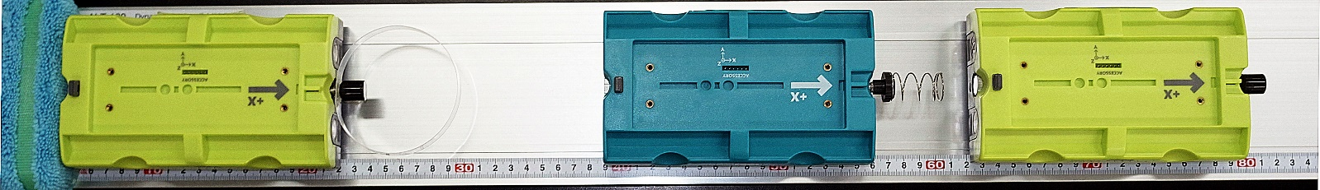
方法 1．写真のように滑走台の上に、１台目のリングバネ台車の後端をタオル地ストッパーに着け、２台目の中央のバネ台車のバネの先端を60cmの位置になるように置き、３台目のバネのない台車の後端を中央の台車のバネの先端から0ｃｍ、1ｃｍ、2ｃｍ、3ｃｍ、4ｃｍ、5ｃｍ、6ｃｍ、7ｃｍ、8ｃｍはなした実験をする。

60
バネの先端
台車の後端
60,61,62,63,64,65,66,67,68
後端を端に着ける
1台目
2台目
3台目

2．ソフトの[収集]をクリックし、１台目のリングばね付き台車の後端の発車装置の発車ボタンをハンマーでたたき、３台目のバネのない台車がストッパーに当たる前に[ストップ]をクリックする。
3．[速度グラフ]の中でクリックして３台目の台車がストッパーに当たる直前の、３つの台車それぞれの最終速度の値を下の表に記録する。
2台目と3台目の間隔 | 0ｃｍ | 1ｃｍ | 2ｃｍ | 3ｃｍ | 4ｃｍ | 5ｃｍ | 6ｃｍ | 7ｃｍ | 8ｃｍ
1台目(リング) m/s
2台目(バネ) m/s
3台目(無し) m/s
処理 スプレッドシートへ転記し、2台目と3台目の台車の間隔を横軸に、3台の台車の最終速度を縦軸にしたグラフを作製し添付して提出すること。
考察 グラフから台車３台の同時衝突が台車２台ずつの順次の衝突と見なせるための条件を見いだしなさい。
台車２台の衝突では、１台目の最終状態は停止であることに注意。

参考 スーパーボールと金属球の混合衝突球を作る場合、直径3cmで金属球は中空のものを使うと同じ質量で作れる。

